Муниципальное автономное общеобразовательное учреждение
«Коктюльская средняя общеобразовательная школа»
627046, Тюменская область, Ялуторовский район, с. Коктюль, ул. Школьная,13, тел.96-197, koktul_school@inbox.ru


2 октября 2015 года в Коктюльской школе состоялась торжественная линейка, посвящённая Дню Учителя
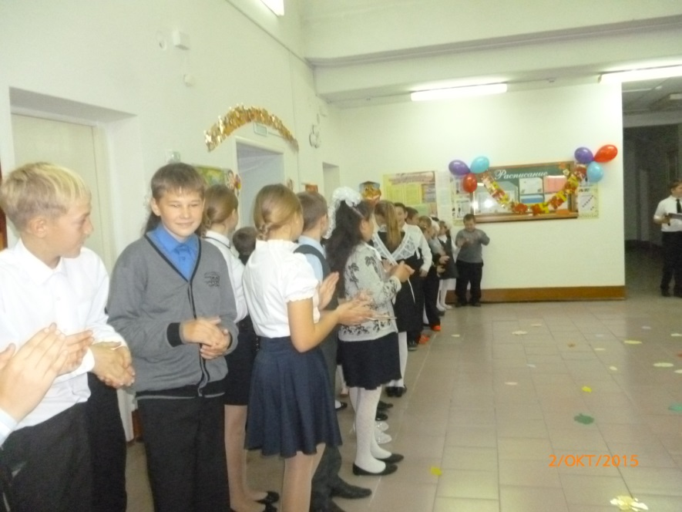

Ребята торжественно встретили учителей аплодисментами

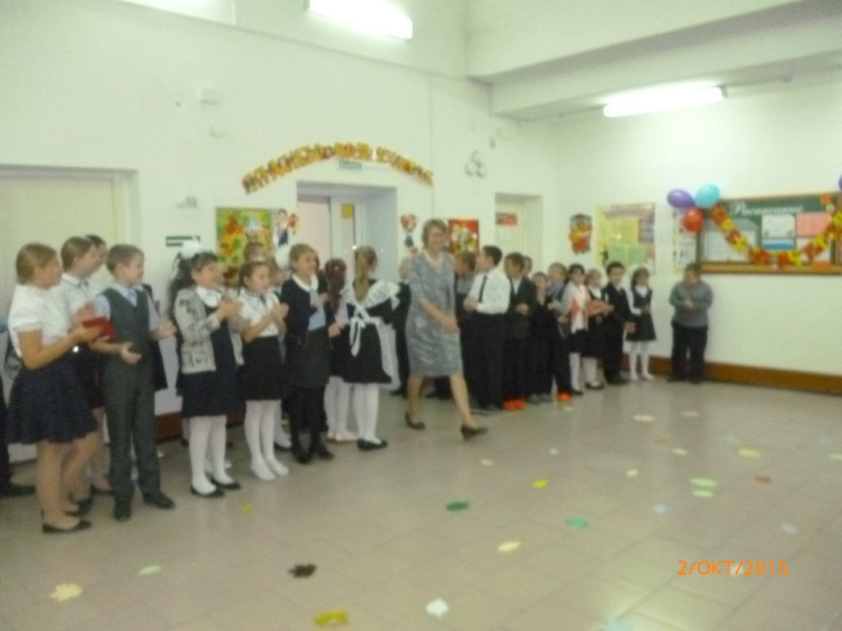

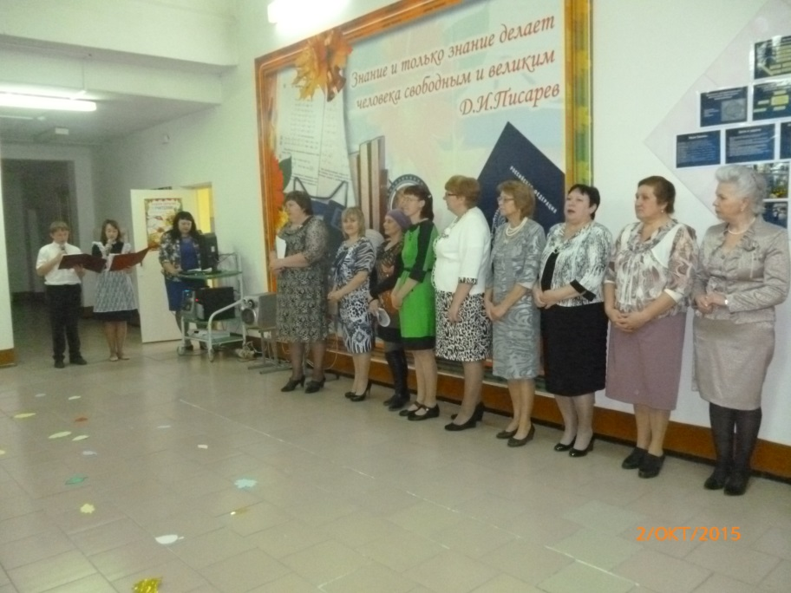
Сапожник может починить ботинки,
А плотник — табуретку и крыльцо.
Но только у учителей в починке
Светлеют разум, сердце и лицо.
Какая тонкая работа —
Умнее сделать хоть кого-то,
Цветок удачи принести,
От одиночества спасти,
А самому потом тихонечко уйти…

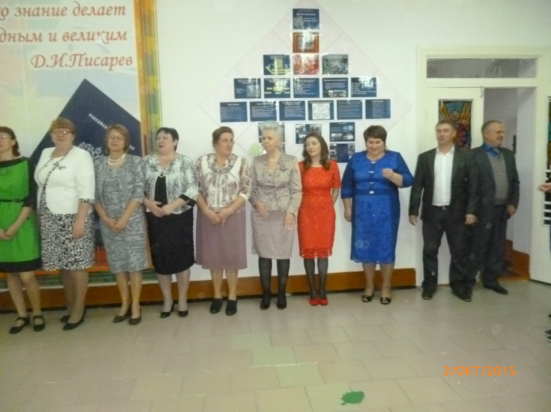

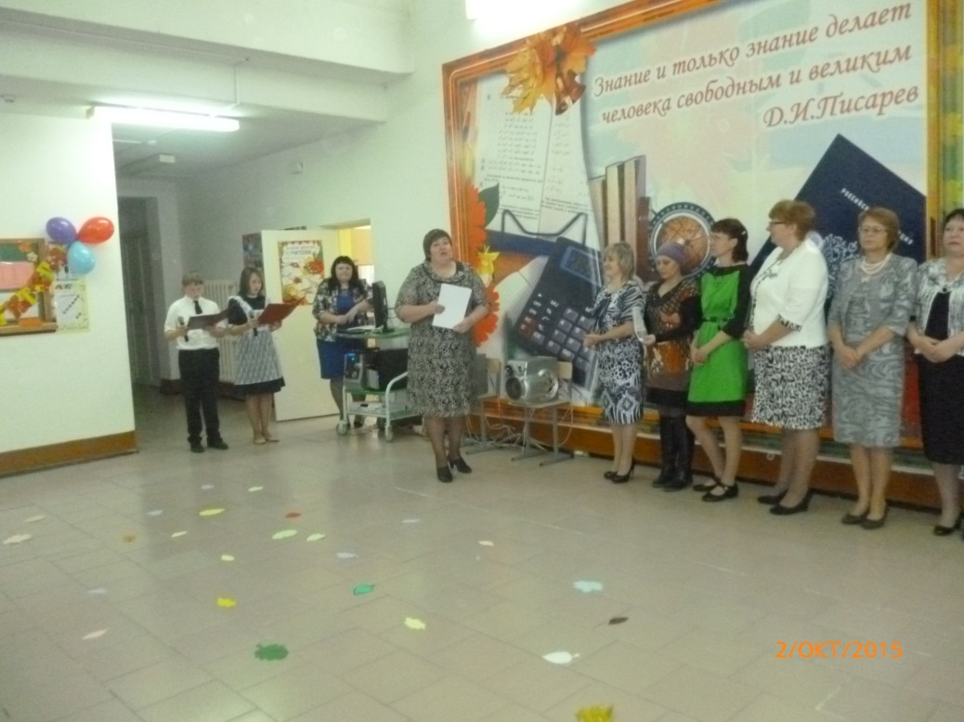
В день осенний, когда у порога
Задышали уже холода,
Школа празднует День педагога,
Праздник мудрости, знаний, труда.


День учителя! Вслушайтесь сердцем
В эти звуки, что дороги нам.
Всем, что связано с юностью, детством,
Мы обязаны учителям!

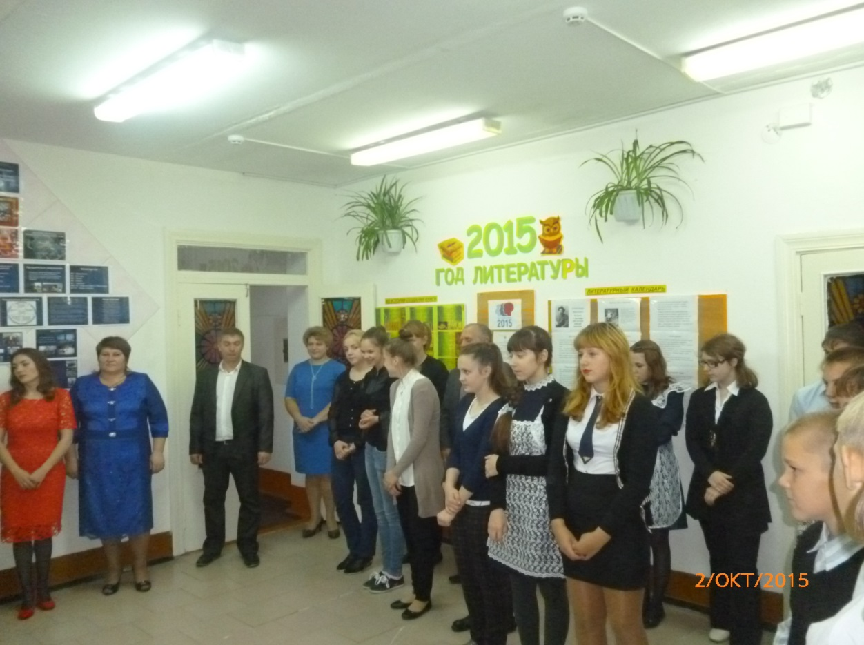


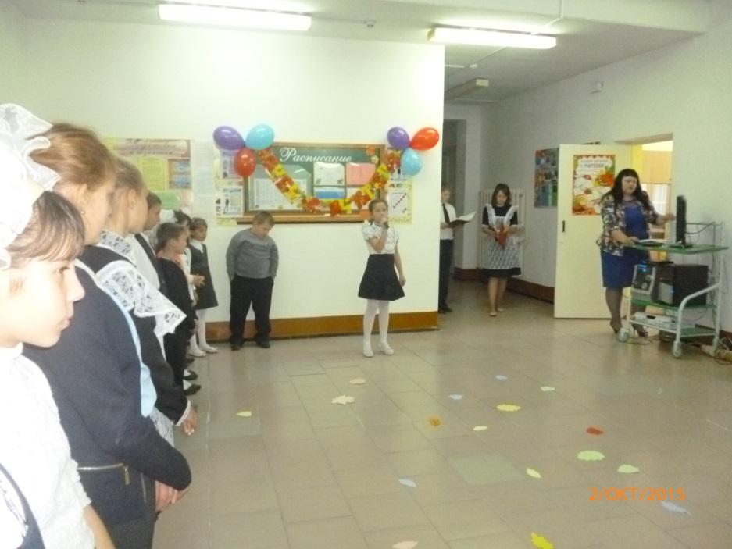

Учащиеся подготовили музыкальное поздравление: «С Днём учителя Вас», «Листья жёлтые над городом кружатся» и рассказали стихотворения.

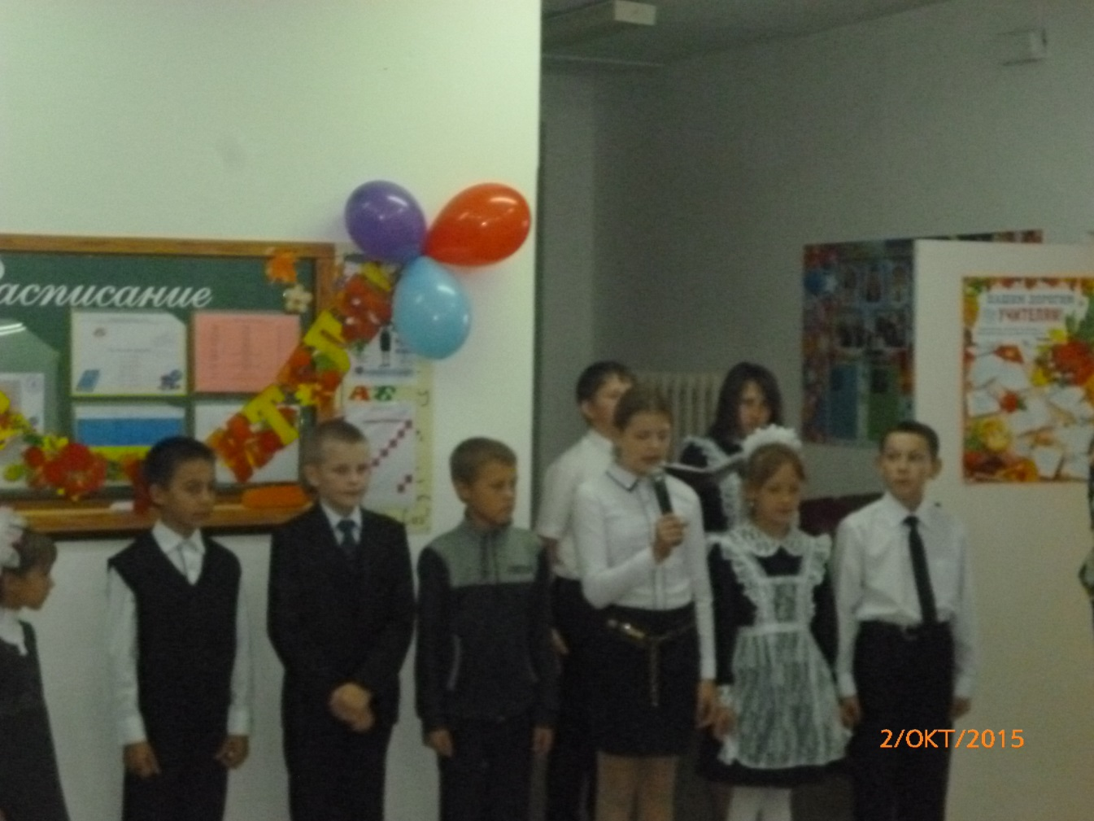

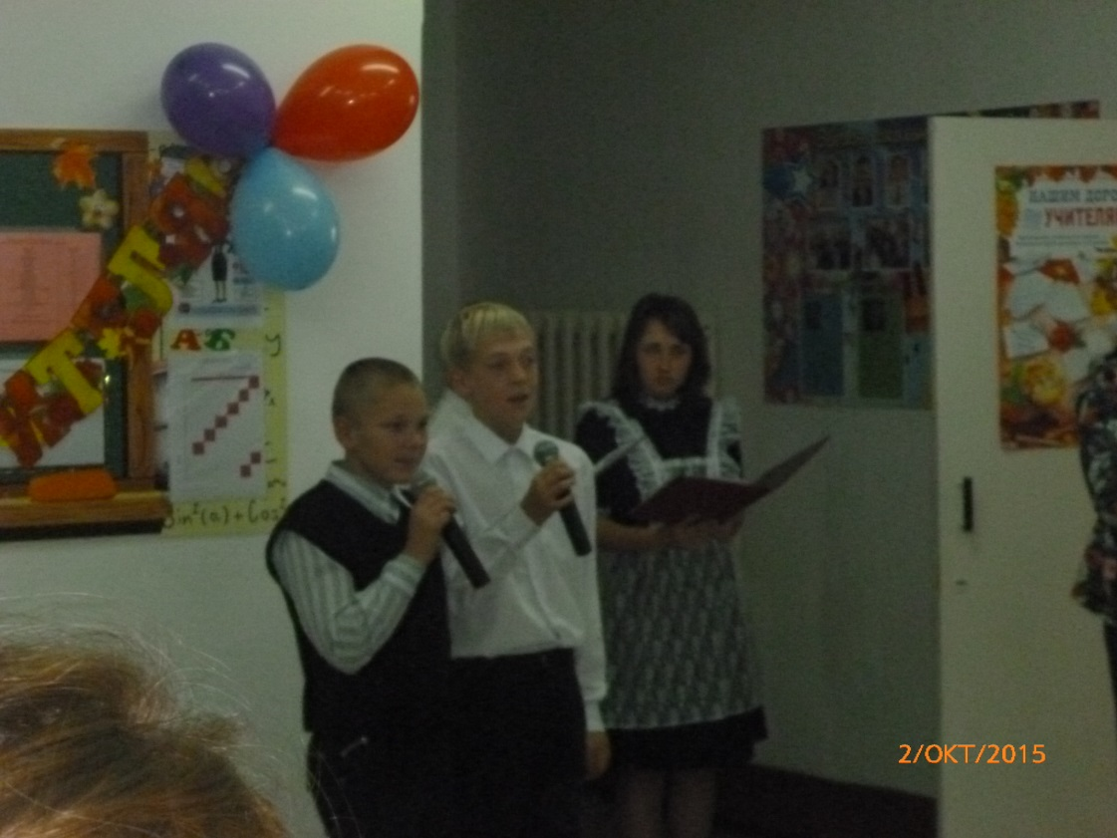



От А до Я к любым открытиям
Путь начинается с вас.
Да будет славен труд учителя,
Да будет славен День учителя.
Ваш день, учителя!
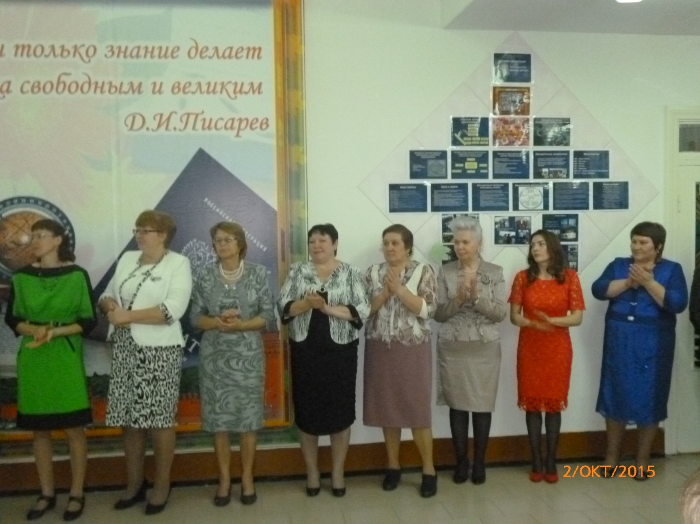


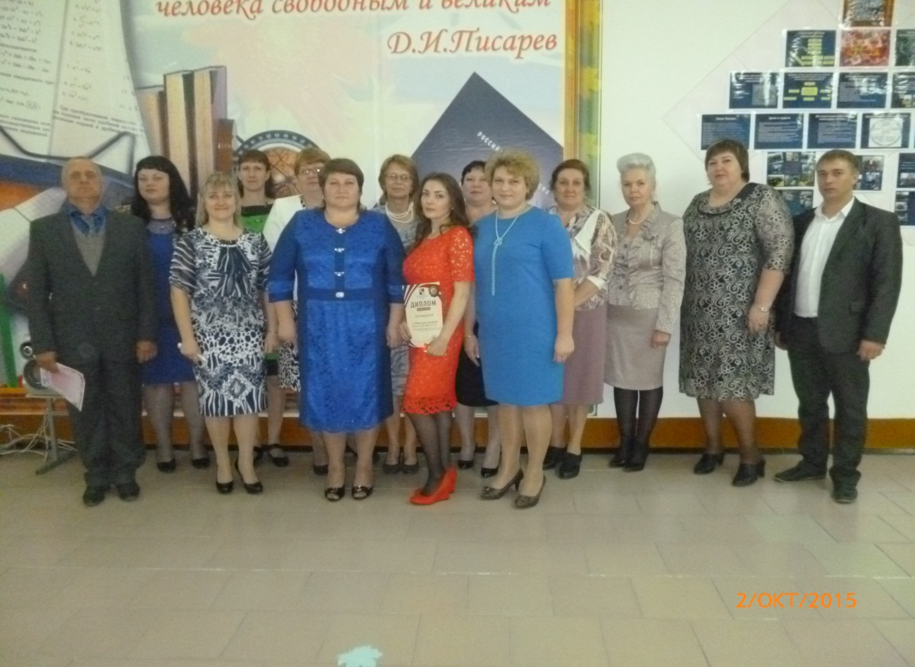

После торжественной линейки учителя посетили бал 19 века и концерт, посвящённый Дню Учителя в г. Ялуторовске.
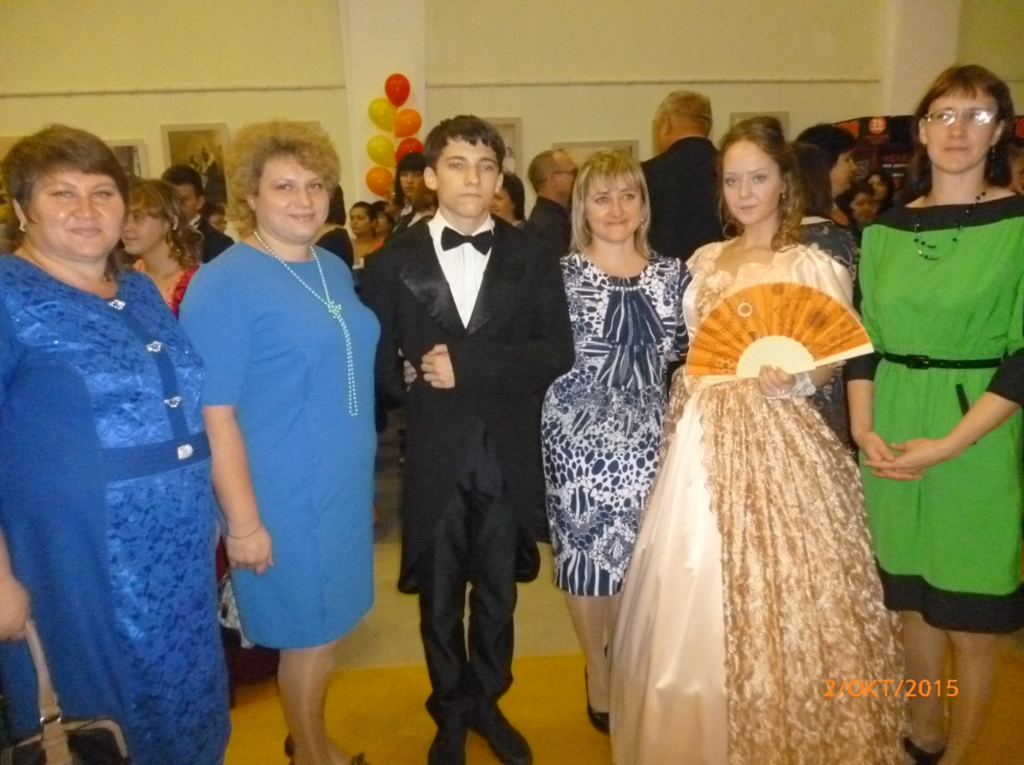

Педагог-организатор: Пидукова Т.Ю.

